Уважаемые родители!

в нашем дошкольном учреждении реализуется тема недели: "Мир природы".

Для осуществления образовательной деятельности

в семье по данной теме рекомендуем следующий материал по рисованию:

пятница, 22 мая

Тема: *«****Природа и мы****»*

Цель.: Закреплять у детей знания о **природе и ее окружения**.

Читает стихотворение: «Как велика

моя страна!

Как широки её просторы!

Озёра, реки и поля,

Леса, и степь, и горы!

Раскинулась страна моя

От севера до юга!

Когда в одном краю весна,

В другом и снег, и вьюга.

И поезд по стране моей

С границы до границы

Не меньше, чем за десять дней,

И то едва домчится».

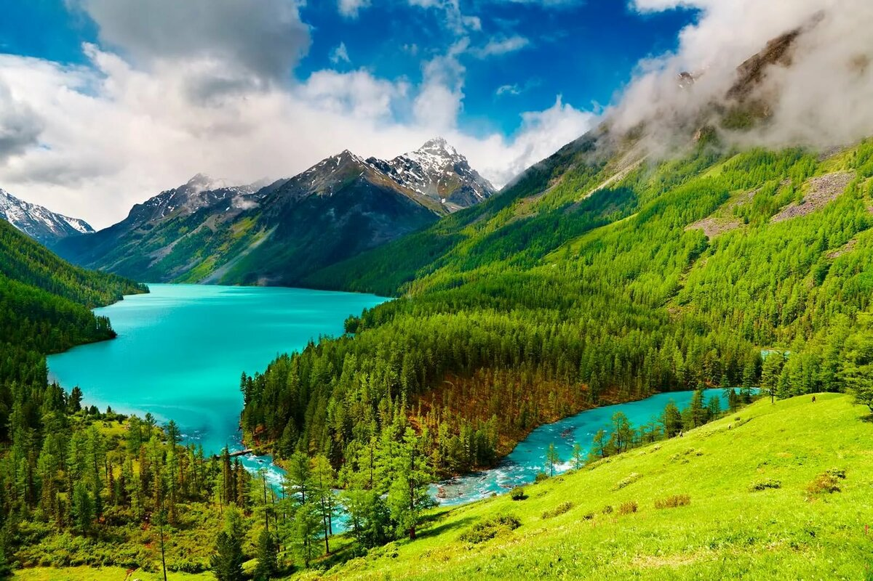

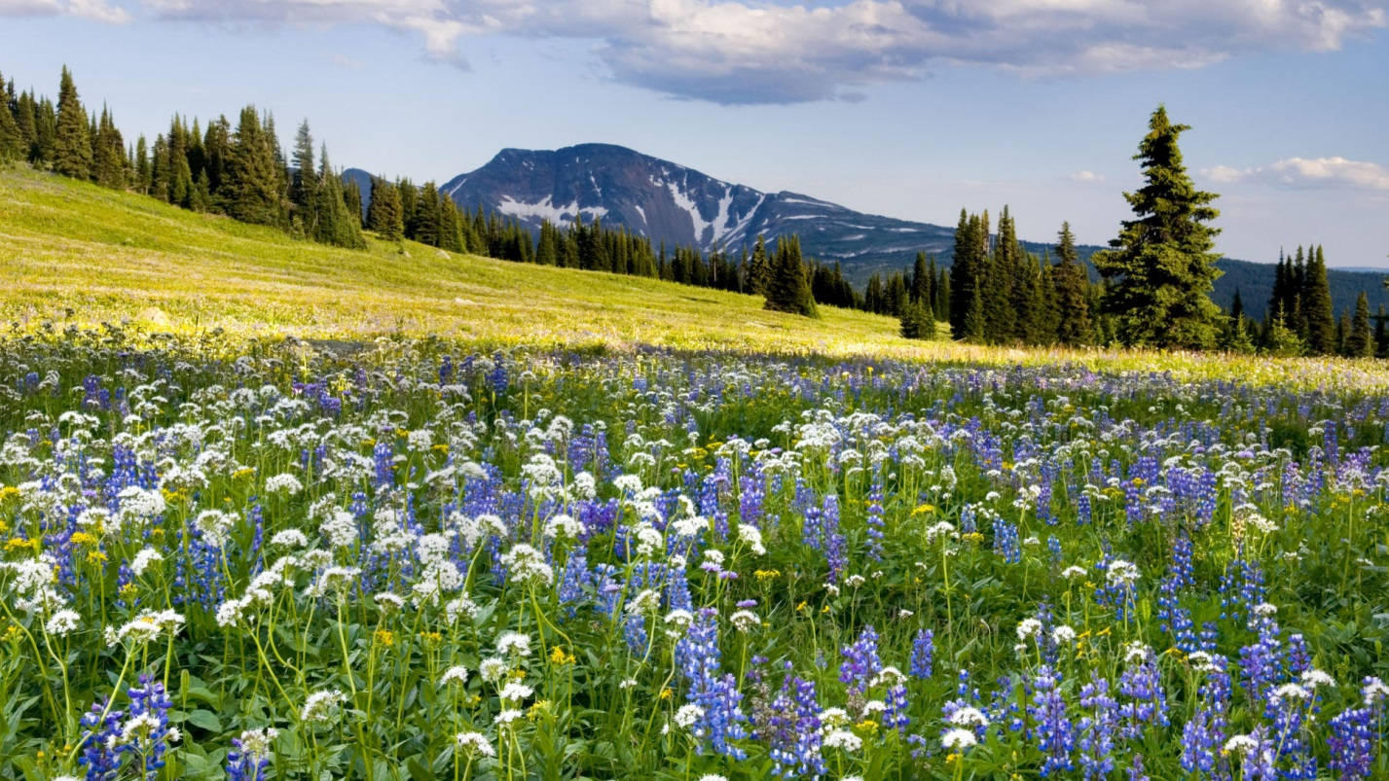

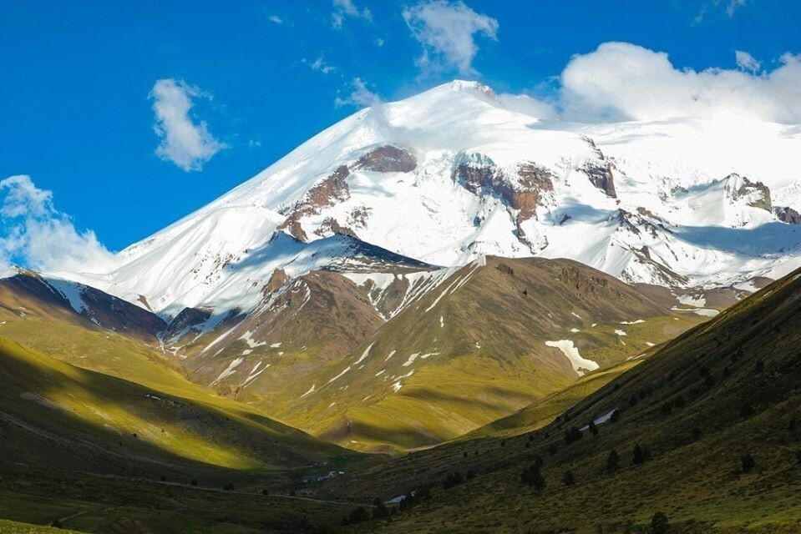

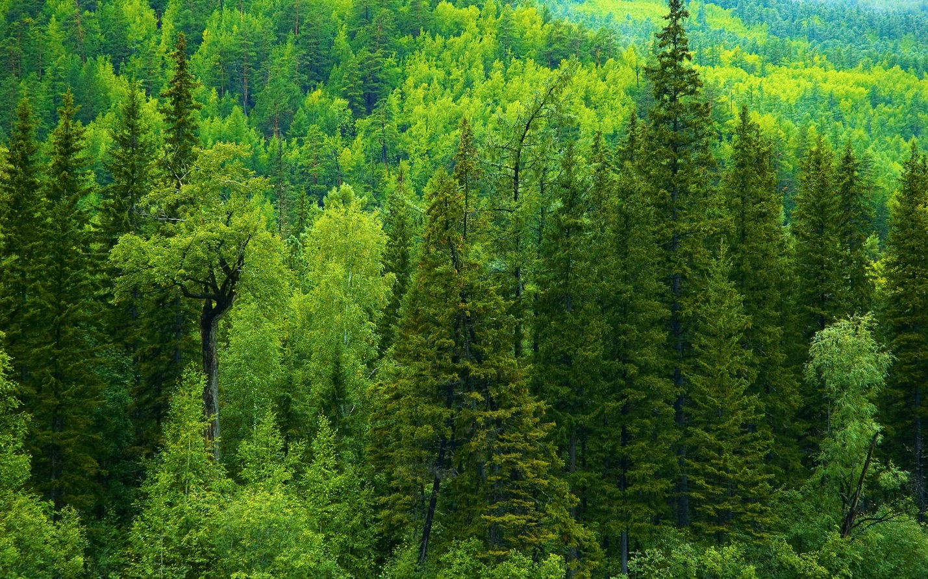

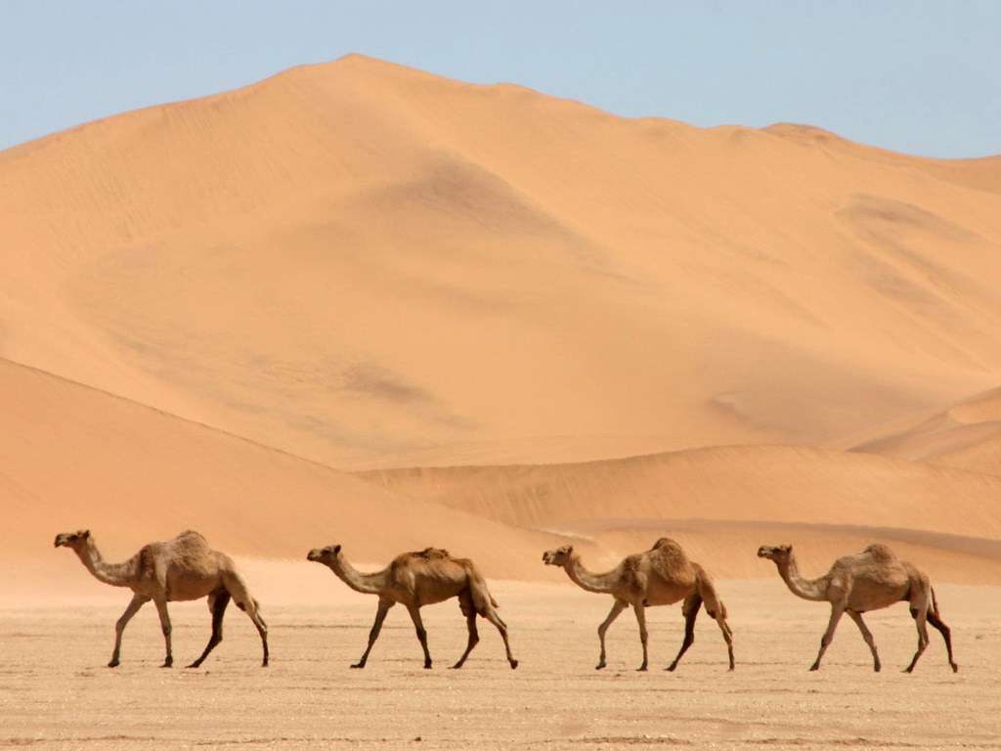

Родитель: «Дети, перед вами картинки с природой. На них изображено очень много интересных мест, в которых вы наверняка уже были.

Родитель: «Какие это места?»

Дети: «Большая, огромная речка, поляна с цветами, высокие горы, густые леса, пустыня с верблюдами и т. д.».

Родитель: «В нашей стране много лесов, рек, морей, есть горы. Она богатая, но чтобы это богатство приумножалось, сохранялось, нужно, конечно же, нашу природу беречь».

Родитель: Ребята, какая бывает разная природа, и мы её сегодня попробуем нарисовать».

Физкультминутка.

«На поляне дуб зелёный

Потянулся к небу кроной.

(потягивания – руки вверх)

Он на ветках среди леса

Щедро жёлуди развесил.

(потягивания – руки в стороны)

А внизу грибы растут,

Их так много нынче тут!

Не ленись и не стесняйся,

За грибами наклоняйся!

(наклоны вперёд)

Вот лягушка поскакала

Здесь воды ей, видно мало,

И квакушка бодро скачет

Прямо к пруду, не иначе.

(прыжки на месте)

Ну а мы пройдём немного,

Поднимаем выше ногу!

(ходьба на месте)

Походили, порезвились

И на травку опустились!

(дети садятся на стульчика)

Ссылка на видео урок

<https://www.youtube.com/watch?v=sQMPdkknKA4>

